Histórico de revisões
Data | Descrição | Autor
10/09/13 | Criado esboço do documento. | Leonardo Minora
16/09/13 | Editando informações do documento | Gabriela Cavalcante
24/09/13 | Corrigindo informações e adicionando o modelo de domínio | Gabriela Cavalcante
02/10/13 | Adicionar DSS feito por Igor e Pedro | Gabriela Cavalcante
17/11/13 | Revisão do documento | Gabriela Cavalcante
18/11/13 | Comentários sobre fluxo de eventos, modelo de domínio e DSS | Leonardo Ataíde Minora
18/11/13 | Adicionar casos de uso | Pedro Elardenberg
19/11/13 | Revisão do documento | Gabriela Cavalcante
19/11/13 | Correção do modelo de domínio | Gabriela Cavalcante
19/11/13 | Adição de Contratos de Operação | Igor Bezerra

Caso de uso Pagar carrinho de compra

Breve descrição

Adicionar produto ao Carrinho de compras
O usuário (cadastrado ou não) poderá fazer a escolha das músicas para o carrinho de compras. Ele poderá escolher músicas separadamente (uma única faixa de um CD), ou com CD ou DVD completo. Ao selecionar o produto de sua escolha ele será adicionado ao carrinho, e o usuário terá a opção de prosseguir com a compra ou escolher mais produtos. Para aqueles que comprarem um CD ou DVD completo, o preço será proporcionalmente menor se a música for comprada individualmente.

Comprar produto
Depois de efetuada a compra, as músicas podem ser baixadas ou o produto físico é solicitado. Como comprovante de compra, um e-mail será enviado, com uma chave inclusa. Essa chave poderá ser usada para liberar a música para download.
O pagamento do CD ou DVD solicitado será por meio do Paypal, PagSeguro, ou boleto bancário. Depois do pagamento efetuado, mandaremos o produto por Sedex ou PAC. Não haverá limite para a compra de produtos, e o usuário poderá usar nossos serviços para presentear outro usuário: você comprar o produto e encaminha-o para alguém, que receberá um e-mail com a chave para baixar a(s) música(s). Esse e-mail só deverá ser como mídia digital. O produto não será entregue fisicamente.

Atores

Adicionar produto ao Carrinho de compras
Usuário cadastrado/visitante.

Comprar produto do carrinho de compras
Usuário cadastrado/banda

Pré-condições (condições de início do fluxo principal)
Para adicionar o produto ao carrinho de comprar não é necessários cadastro, só clicar na opção de “Adicionar ao Carrinho”. Porém para efetuar a compra do produto, é obrigatória a existência do cadastro do usurário e que ele esteja logado.

Pós-condições (condições de fim do fluxo principal)
A pós-condição para a compra ser efetivada, será o e-mail de resposta que a empresa responsável pela compra enviará para nossa empresa, com a confirmação do pagamento e da forma de pagamentos.

Fluxo de eventos

Fluxo principal (ou fluxo básico)

Cliente logado/Compra feita somente pelo carrinho de compra
- O Cliente adicionará a música ou o Álbum completo desejado no carrinho de compra.
- Escolherá a opção “efetuar compra”.
- O sistema exibe as músicas (os itens de compra) que o usuário deseja comprar.
- O cliente confirmará que os produtos presentes no carrinho são os escolhidos para compra ou se ele deseja continuar adicionando produtos.
- O sistema solicita confirmação de que tipo de mídia o cliente deseja.
- Com a confirmação, ele deverá escolher se deseja fazer o download do produto, ou receber a mídia física.
- O sistema irá mostrar as informações gerais da compra: valor, quantidade, produtos, forma que o produto será entregue, e solicitar confirmação da compra.
- Depois que o cliente confirmar essas informações, o serviço de venda final será de uma empresa responsável por isso (PayPal, PagSeguro, etc)
- O sistema de pagamento confirma pagamento da compra e o sistema registra a compra e o pagamento.
- Com o pagamento confirmado o sistema envia um email com a confirmação da compra, a confirmação do pagamento e os links para as músicas compradas.
- Com o pagamento confirmado ele receberá um email
- Depois desse processo, a compra terá sido concluída.

Fluxo alternativo

Usuário não logado
- O usuário poderá adicionar a música ou o Álbum completo ao carrinho de compra
- No momento de efetuar a compra, ele precisará criar uma conta
- Depois que a conta for criada e ele estiver logado, a opção de “efetuar compra” será desbloqueada.
- A partir daqui o fluxo segue igual ao fluxo principal.

Usuário não logado fechando ou abandonando a utilização do site
- Ele terá adicionado a música ou o Álbum ao carrinho de compra
- Ele fecha a janela ou a aba que contenha o carrinho
  - Caso ainda haja outra aba ou janela com o site aberto o carrinho feito por ele será salvo;
  - Caso não tenha mais nada do site aberto, as informação (tanto carrinho como playlist) serão perdidas;

Usuário fazendo compra pela playlist
- O usuário adicionará músicas a playlist
- Escolherá a opção “adicionar playlist ao carrinho”
- A partir desse momento o fluxo será igual ao fluxo principal

Usuário logado fechando ou abandonando utilização do site
- O usuário adicionará a música ou Álbum ao carrinho de compra
  - Caso ele saia nesse momento, o carrinho será salvo e ele poderá continuar a compra posteriormente;
- Escolherá a opção efetuar compra
  - Caso o abandono ocorra aqui, será salvo somente o carrinho com os produtos, do mesmo modo que seria salvo caso ele abandonasse o site na fase anterior;
- Ele confirmará que os produtos presentes no carrinho são os escolhidos para compra ou se ele deseja continuar adicionando produtos.
  - Nesse momento, caso ele opte por compra o que foi escolhido, a compra será salva como “em andamento”, não mais como carrinho de compra;
  - Se a escolha for continuar compra, e então ele abandone o site, será salvo somente o carrinho com os produtos;
- Com a confirmação, ele deverá escolher se deseja fazer o download do produto, ou receber a mídia física.
  - Caso ocorra o abandono, a compra será salva como “em andamento”, os dados dessa escolha não será salvos;
- Nos processos seguintes, caso ocorra o abandono, a compra será salva como “em andamento”, no retorno do usuário, ele terá que fazer todos as outras escolhas

Usuário optará por fazer o download da música
- Caso ela tenha escolhido fazer o download das músicas, um e-mail será enviado com a chave para destravar as músicas e baixa-las.

Usuário optará por receber a mídia física
- Se o usuário optar por receber a mídia física, e-mails serão enviados confirmando o pagamento, o envio do produto e o recebimento deste.

Protótipo de interface com o usuário
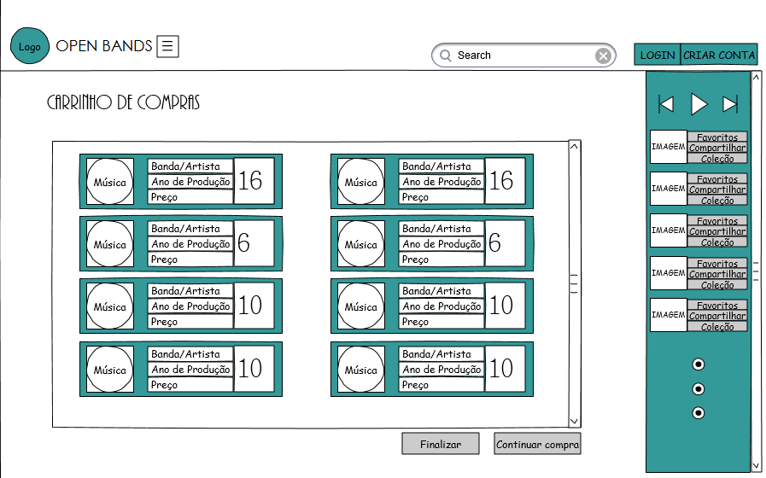
- Todas as músicas escolhidas e colocadas no carrinho mostrarão a banda/artista, o anos de produção, o preço, e a quantidade.
- As opções de login e criar conta aparecerão, pois só é obrigado estar logado quando a compra for efetivada.

Modelo de Domínio
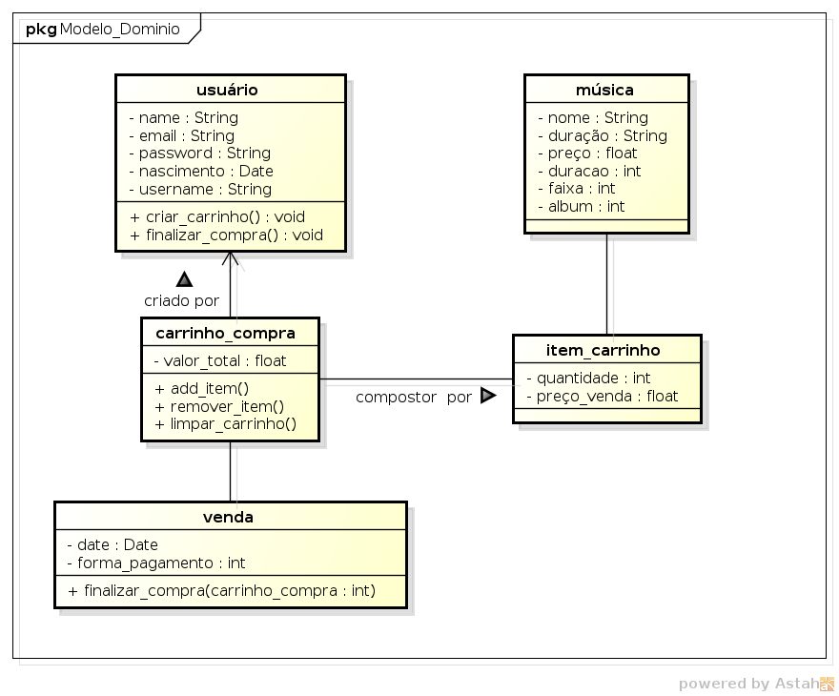

Modelo DSS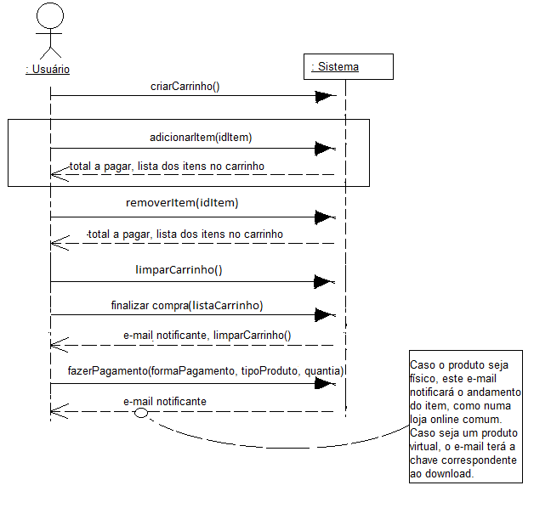

Contratos de operação

Operação: criarCarrinho()
Referências cruzadas: Pagar carrinho de compra
Pré-condições: não ter instancia de carrinho
/*Estar no site (independente de ser usuário ou não), ter aberto uma música ou criado uma playlist.*/
Pós-condições: Cria um carrinho de compras.

Operação: adicionarItem(idItem)
Referências cruzadas: Pagar carrinho de compra
Pré-condições: Ter instanciado a classe carrinho de compra
Pós-condições: O carrinho de compras é atualizado e passa a conter o item que foi adicionado (e, possivelmente, algum que tenha sido adicionado anteriormente).

Operação: removerItem(idItem)
Referências cruzadas: Pagar carrinho de compra
Pré-condições: ter uma instancia do carrinho de compra
Pós-condições:

Operação: limparCarrinho()
Referências cruzadas: Pagar carrinho de compra
Pré-condições: Estar no site (independente de ser usuário ou não), ter um carrinho de compra com itens que possam ser excluídos.
Pós-condições: O carrinho de compras fica vazio.

Operação: finalizarCompra(listaCarrinho)
Referências cruzadas: Pagar carrinho de compra
Pré-condições: Ter uma instancia de carrinho de compra, e a variável session
Pós-condições: É criada uma nova instância de Compra efetivada.

Operação: realizarPagamento(formaPagamento, tipoProduto, quantia)
Referências cruzadas: Pagar carrinho de compra
Pré-condições: Instanciado a forma de pagamento, boleto ter sido gerado.
Pós-condições: A instância de Compra efetivada é finalizada, e a compra é concluída.

